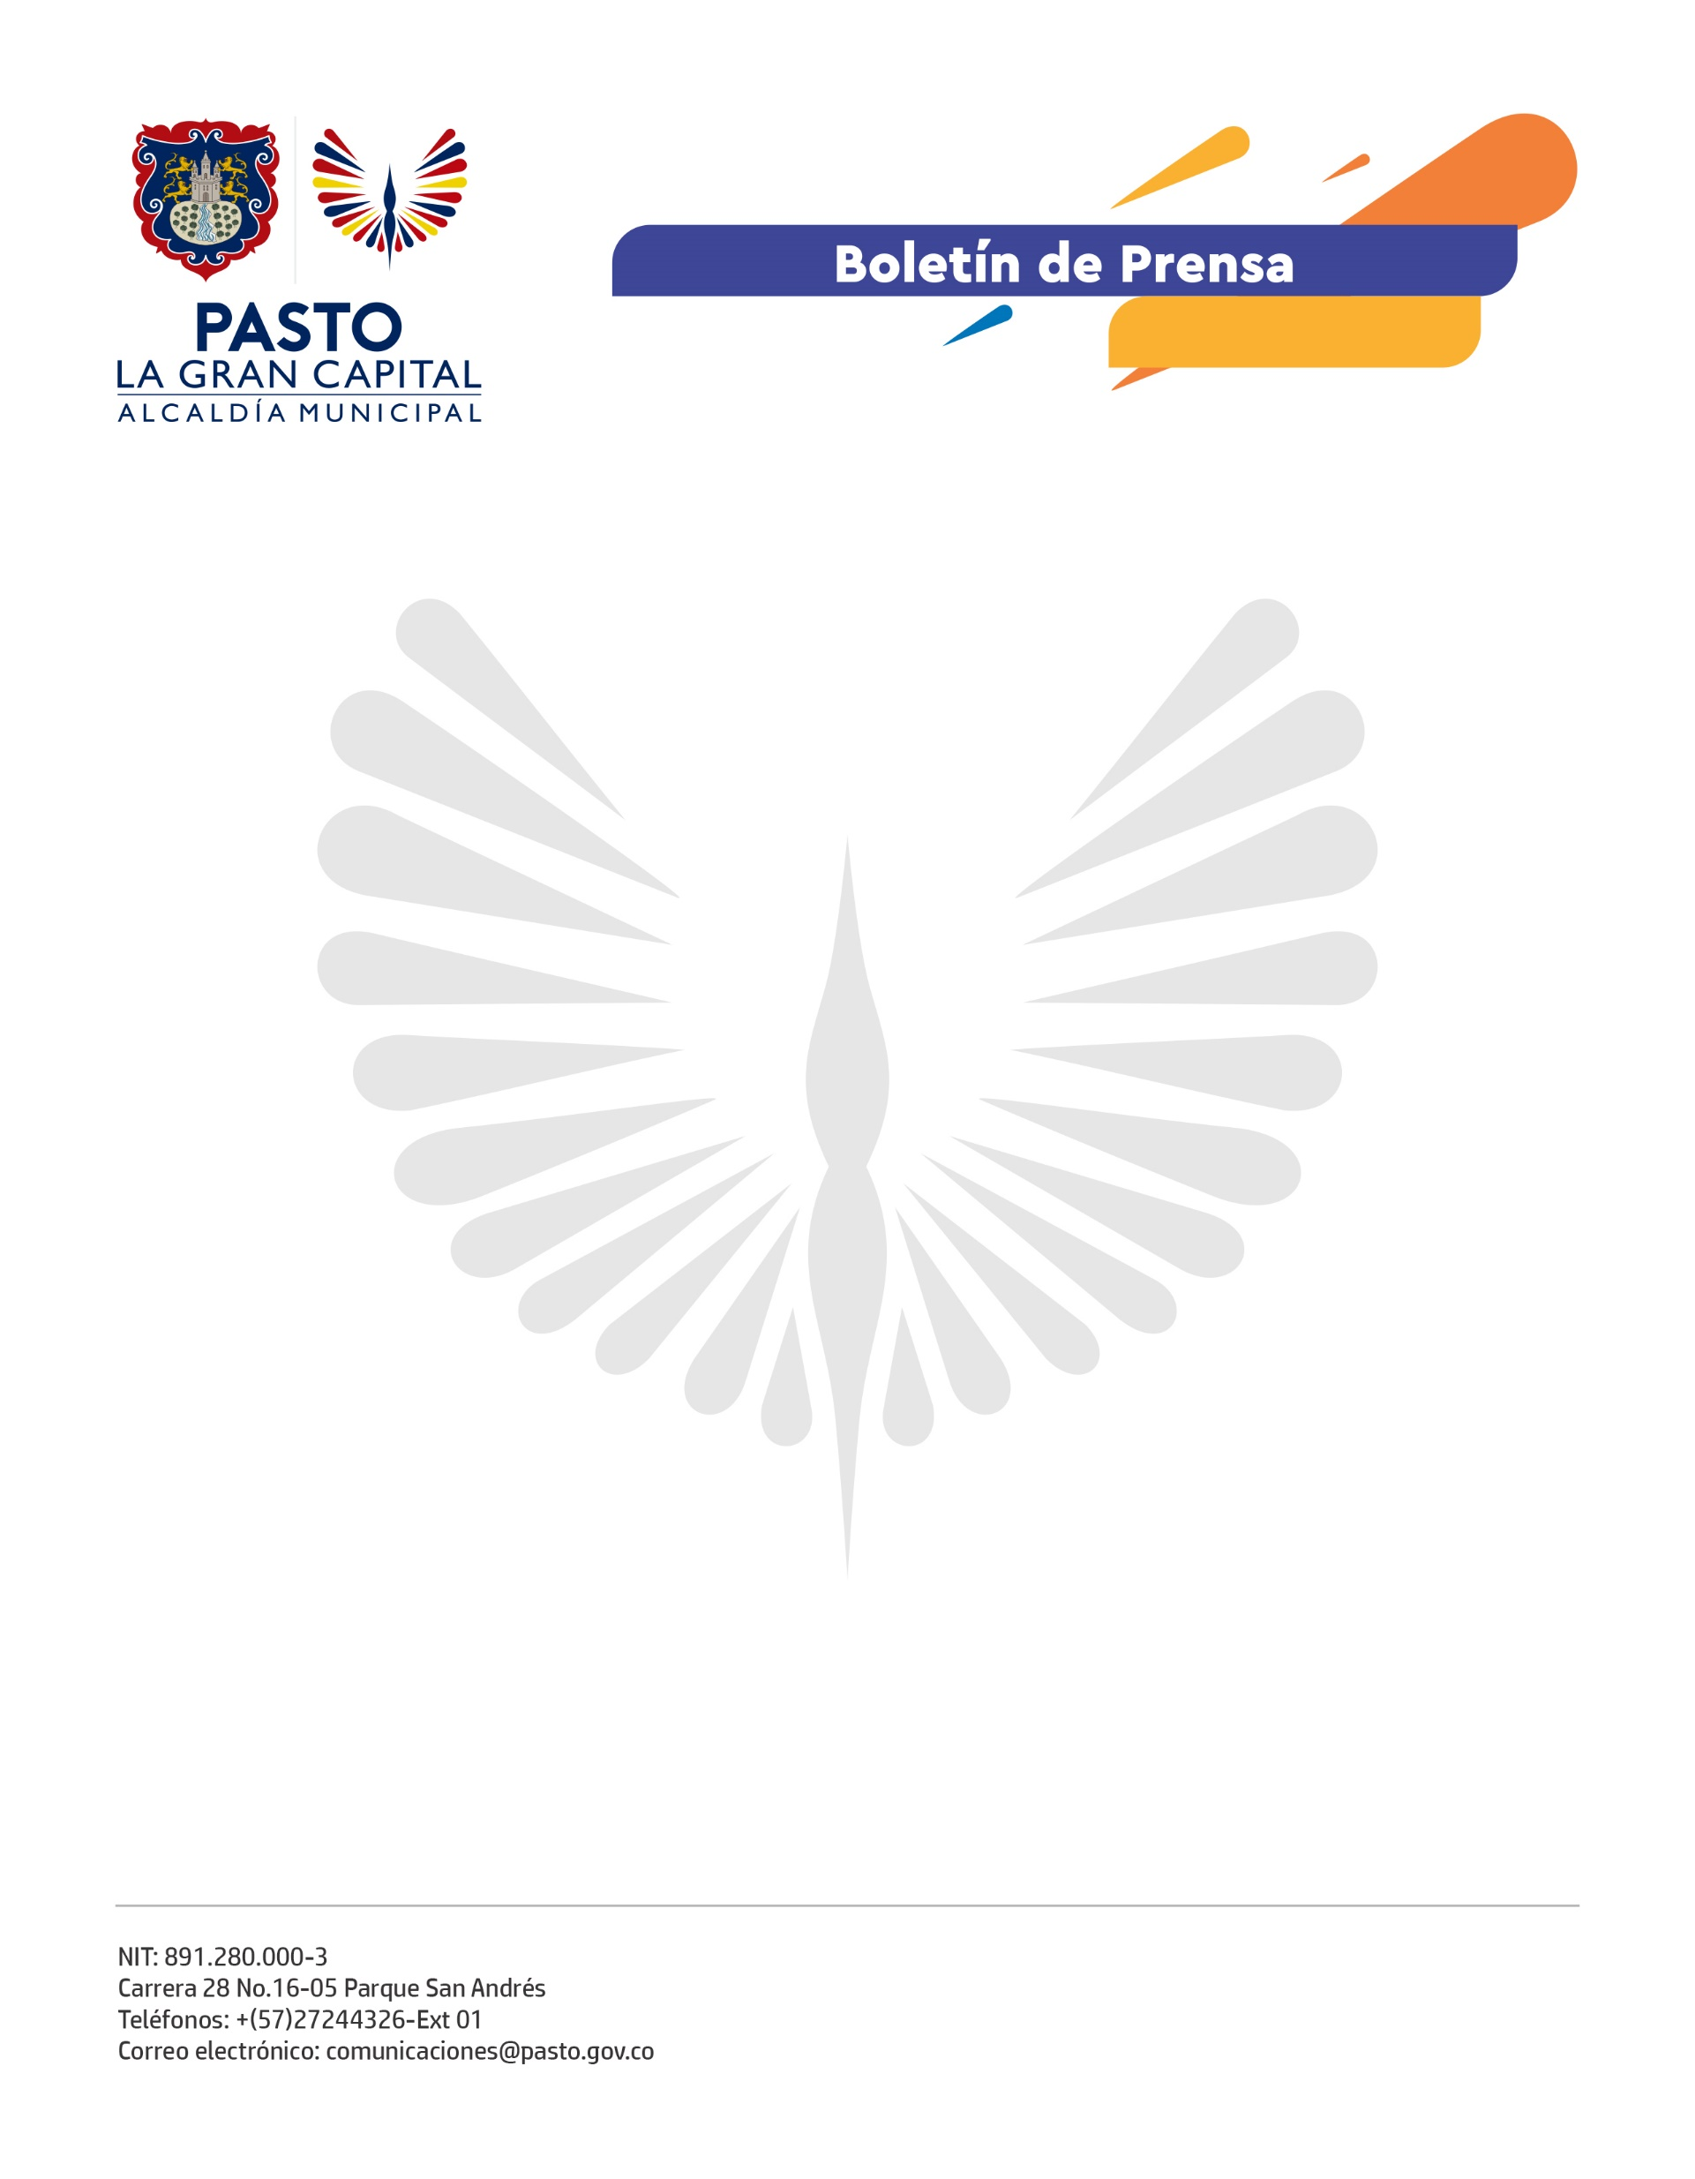
No. 242
4 de junio de 2021

ALCALDÍA ADELANTA EN LAS PLAZAS DE MERCADO JORNADAS DE VACUNACIÓN Y ENTREGA DE KITS DE BIOSEGURIDAD

Gracias a las alianzas estratégicas de la Alcaldía de Pasto con diferentes entidades, se adelantan jornadas de prevención y protección de la salud dirigidas a los usuarios y compradores de estos establecimientos.

Con la Cruz Roja Colombiana se entregaron 400 elementos de Protección Personal entre tapabocas, gel y alcohol, destinados a prevenir el contagio por Covid-19 en las plazas de El Tejar, Potrerillo y Dos Puentes.

“Lo anterior corresponde a una meta del Plan de Desarrollo relacionada con la protección frente al Covid-19 que debemos brindar a nuestros usuarios, acciones que se refuerzan con las campañas preventivas para el adecuado uso de los elementos de bioseguridad entregados”, dijo el director administrativo de Plazas de Mercado, Germán Andrés Molina.

Así mismo, se coordinó la realización de jornadas de vacunación lideradas por la Secretaria de Salud y Pasto Salud E.S.E, en cumplimiento de los lineamientos del Ministerio de Salud y Protección Social; con el objetivo de facilitar a la ciudadanía el acceso al esquema de biológicos y favorecer este proceso.

La Alcaldía de Pasto continuará con la programación de actividades de salud en las diferentes plazas de mercado durante las próximas semanas para beneficio de la ciudadanía.

